faculté de medecine d’annaba
neurophysiologie
2ème année médecine 2019-2020
benahmedabdelhalim@gmail.com
Dr A. Benahmed

Anatomie fonctionnelle du système nerveux
D'un point de vue fonctionnel le système nerveux est divisé en:
- Le système nerveux somatique « volontaire » :
- Une partie sensitive: qui reçoit et traite les informations en provenance des organes de sens.
- Une partie motrice: qui génère et transmis des réactions (ou des réponses) appropriés aux effecteurs de l'organisme.
- Le système nerveux autonome (ou végétatif) : qui fonctionne indépendamment de tout contrôle volontaire et régule la respiration, la digestion, les contractions cardiaques, etc.
D'un point de vue anatomique, le système nerveux est divisé en système nerveux central et système nerveux périphérique.
- LE SYSTEME NERVEUX CENTRAL (SNC)

Le system nerveux central comprend : la moelle épinière et l’encéphale.
- La Moelle Epinière : La moelle épinière, est une partie du système nerveux central contenue dans le canal rachidien de la colonne vertébrale.
- Sur une coupe transversale : la moelle épinière est constituée de :
- Substance grise (SG) central : la substance grise est formée par les corps cellulaires des neurones et constitue des centres de relaient l’information.
- Et substance blanche (SB) est située en périphérie : la substance blanche, constituée de fibres nerveuses (axones) qui forment les voies de conduction et d’association.
- Sur le plan anatomo-fonctionnel : la moelle épinière est divisée en 10 couches numérotées de I à X (lames de Rexed)
- La couche I est un relais des informations thermiques et nociceptives
- La couche II reçoit des afférences de fibres amyéliniques et intègres ces informations avec celles véhiculées par des fibres myélinisées fines se projetant dans la couche I.
- Les couches III à VI elles intègrent les informations sensorielles avec les informations descendantes provenant des centres supérieurs, ainsi que d’autres informations provenant des régions de la base de la corne dorsale.
- La couche VII correspond au noyau de Clarke et au noyau intermédiaire latéral. Elle n’est présente que dans la moelle thoracique et dans la région lombaire supérieure. Elle relaie des informations proprioceptives vers le cervelet (noyau de Clarke) et comprend les motoneurones préganglionnaires du système orthosympathique (noyau intermédiaire latéral)
- La couche VIII contient des interneurones essentiels dans le contrôle de l’activité musculaire
- La couche IX est celle des motoneurones des muscles squelettiques
- La couche X entoure le canal central et reçoit des entrées sensorielles comparables aux couches I et II.

- La moelle épinière joue un double rôle :
- Une fonction de conduction des informations, par l’intermédiaire des voies motrices (descendantes) et des voies sensitives (ascendantes) :
- Les voies motrices descendantes
- La voie cortico-spinale ou voie pyramidale comprenant
- Le faisceau cortico-spinal latéral (croisé) situé au niveau du cordon latéral
- Le faisceau cortico-spinal ventral (direct) situé au niveau du cordon ventral
- Les voies extrapyramidales comprenant
- Le faisceau rubro-spinal situé en avant du faisceau cortico-spinal latéral
- Le faisceau réticulo-spinal latéral (ou dorsal) situé au niveau du cordon latéral, en avant du faisceau rubro-spinal
- Le faisceau tecto-spinal situé au niveau du cordon latéral, en regard de la corne ventrale
- Le faisceau réticulo-spinal ventral situé au niveau du cordon ventral, en profondeur par rapport aux faisceaux olivo-spinal et vestibulo-spinal
- Le faisceau olivo-spinal situé au niveau du cordon ventral, en avant du faisceau spino-cérébelleux ventral
- Le faisceau vestibulo-spinal situé au niveau du cordon ventral, en avant du faisceau olivo-spinal
- Les voies sensitives ascendantes
- Le faisceau gracile
- Le faisceau cunéiforme
- Les fibres du tact épicritique
- Le faisceau spino-thalamique ventral
- Le faisceau spino-thalamique dorsal
- Le faisceau spino-cérébelleux ventral croisé
- Le faisceau spino-cérébelleux dorsal direct
- Un centre d’intégration des reflexes (cf. le tonus musculaire).

- L’encéphale : comprend
- Le cerveau (ou prosencéphale) comprend :
- Le télencéphale constitué des deux hémisphères cérébraux, de l'hippocampe, de l'amygdale et des noyaux gris centraux (ou ganglions de la base)
- Le diencéphale constitué de l'hypothalamus, du noyau subthalamique, du thalamus, de l'épiphyse (ou glande pinéale) et de l'hypophyse postérieure.
- Le tronc cérébral :

- Les hémisphères cérébraux :
- Sur le plan anatomique : les hémisphères cérébraux présentent des sillons qui délimitent des circonvolutions ou gyrus et scissures qui délimitent des lobes. Les deux scissures les plus importantes sont : la scissure centrale (scissure de Rolando) et la scissure latérale (scissure de Sylvius).
- Sur le plan fonctionnel : Chaque lobe est impliqué dans le traitement d'information spécifique :
- Le lobe frontal, contient : l’aire motrice primaire située au niveau du gyrus précentral, cette aire contrôle les muscles squelettiques.
- Le lobe pariétal, contient : l’aire somesthésique primaire situé dans le gyrus postcentral.
- Le lobe temporal, séparé du lobe frontal par la scissure latérale (ou scissure de Sylvius). La partie supéro-externe du lobe temporal est impliquée dans l’audition.
- Le lobe occipital, est situé en arrière du lobe pariétal, le lobe occipital est impliqué dans la vision.
- L’insula, cachée sous le lobe frontal et le lobe temporal (visible si on écarte le lobe temporal). L’insula est impliquée dans les fonctions végétatives et viscérales.
- Le lobe limbique, situé à la face interne du cerveau, c’est un système de régulation des émotions.
- Les noyaux gris de la base : situés en situation profonde dans les deux hémisphères cérébraux, les noyaux gris de la base participent au contrôle de la motricité somatique.
- Le cervelet : Le cervelet signifie « petit cerveau », il est situé en arrière du tronc cérébral, le cervelet est connecté à tous les systèmes sensorimoteurs et joue le rôle de comparateur de mouvement.
- Le tronc cérébral : contient des noyaux des nerfs crâniens qui assurent l’innervation sensitivomotrice et sensoriels de la face et de la tête et des fonctions spécifiques tel que ; la régulation de la veille et du sommeil, contrôle respiratoire, cardio-vasculaire et gastro-intestinal.

Il est constitué de :
- Le mésencéphale (ou pédoncules cérébraux) comprenant le tectum (colliculi supérieurs et inférieurs) et les noyaux du tegmentum.
- Le pont (ou protubérance)
- Le bulbe rachidien (ou la moelle allongée)
- LE SYSTEME NERVEUX PERIPHERIQUE (SNP) Comprend les nerfs crâniens et les nerfs rachidiens qui partent du système nerveux central pour innerver le reste de l’organisme.
- Les nerfs rachidiens :
- Sont formés par la réunion de deux racines ;
- L’une antérieure (ventrales) constituée par des axones efférents issus des motoneurones de la corne ventrale de la moelle épinière, ces axones efférents sont destinées principalement aux muscles striés squelettiques.
- L’autre postérieure (ou dorsale) constituée par des axones afférents issus des corps cellulaires des neurones sensitifs (neurones pseudounipolaires en « T ») se regroupent dans le ganglion rachidien de chaque racine dorsale. Les neurones sensitifs sont connectés à des récepteurs somesthésiques (viscéraux, cutanés, articulaires ou osseux), assurent la transduction du stimulus somesthésique (Cf. récepteurs somesthésiques et somesthésie)
- Il existe nerfs 31 paires rachidiennes :
- 8 paires de nerfs cervicaux C1 àC8
- 12 paires de nerfs thoraciques T1 à T12
- 5 paires de nerfs lombaires de L1 àL5
- 5 paires de nerfs sacrés S1à S5
- 1 paire de nerfs coccygiens

- À la sortie du canal rachidien, les nerfs rachidiens forment les plexus et les troncs nerveux. Les régions cutanées innervées par la même racine rachidienne sensitive constituent un dermatome (31 dermatomes).Les muscles innervés la même racine rachidienne constituent un myotome.

- Les nerfs crâniens :
- Sont en nombre de douze paires, ils peuvent être ; moteurs, sensitifs ou sensoriels, ou mixte, certains ont aussi une composante végétative toujours parasympathique.

Physiologie des récepteurs somatosensoriels
- Définition : les récepteurs somatosensoriels, sont des structures spécialisées ; soit repartis dans un tissu (récepteurs de la peau), soit groupés en organes sensoriels (œil, oreille), qui permettent la conversion de l’énergie d’un stimulus physique ou chimique en signaux électriques (informations) utilisables par le système nerveux. Ce phénomène est appelé la transduction.
- Classification des récepteurs : En fonction du type de stimulus auquel ils répondent, on distingue ;
- Les mécanorécepteurs : sont les récepteurs qui captent des stimuli liés à la distension, à la vibration, à la tension, à l'audition et à l'équilibre ainsi qu'à la pression.
- Les chimiorécepteurs : sont les récepteurs spécialisés dans la détection de stimuli de nature chimique
- Les thermorécepteurs : sont les récepteurs capables de détecter les stimuli de nature thermique,
- Les photorécepteurs : sont les récepteurs sensibles à la lumière.
- Les nocicepteurs : sont les récepteurs sensibles à la douleur résultant d'une lésion tissulaire.

- Propriétés générales des récepteurs :
Les études réalisés sur le corpuscule de Pacini ont permet de comprendre le mode de transduction et de dégager un certain nombre de propriétés générales des récepteurs.

- Le potentiel récepteur
- Mise en évidence : Le potentiel récepteur(PR) est mis en évidence grâce à cristal piézo- électrique, et deux paires microélectrodes placées respectivement, au niveau de la terminaison nerveuse qui se trouve au niveau de la capsule et au niveau du premier nœud de Ranvier.
- Lorsqu’ on exerce une pression de faible intensité sur la couche lamellaire : les microélectrodes placées au niveau de la terminaison nerveuse, enregistrent une dépolarisation locale qui croît rapidement, puis elle décroît exponentiellement, cette dépolarisation locale est appelée potentiel récepteur.
- Lorsqu’ on augmente l’intensité de pression : les microélectrodes placées au niveau du premier nœud de Ranvier, enregistrent un potentiel.
- Caractéristiques du potentiel récepteur :
- Le PR est un potentiel local
- Le PR est un potentiel graduable
- Le PR est sommable dans le temps et l’espace
- Origine ionique du potentiel récepteur
- la déformation la partie terminale des arborisations dendritiques.
- Provoque l’ouverture de canaux ioniques mécano-dépendants membranaires et le passage de cations (Na+) à travers la membrane,
- le passage de cations (Na+) a travers la membrane, engendre une dépolarisation locale, appelée potentiel récepteur (ou générateur dans certain cas)
- lorsque le potentiel récepteur « qui est graduable » arrivant a certain seuil, déclenche l’ouverture des canaux ioniques potentiel-dépendants et entrée massive de cations (Na+) et la genèse de potentiel (potentiels) d’action
- les potentiels d’action ainsi formés sont propagés ensuite de façon régénérative le long de la fibre sensorielle jusqu’au centre nerveux.
- Stimulus adéquat : c’est la forme d’énergie a la quelle le récepteur possède le seuil le plus bas.
- Le seuil : selon l’intensité de stimulation, il existe :
- Les récepteurs de bas seuil (ou à sensibilité élevée) : activés par des stimulations de faible intensités c'est-à-dire ; ils émettent des potentiels d’action pour de très faibles intensités stimulations.
- Les récepteurs à seuil élevé : activés par des stimulations de fortes intensités, ils émettent des potentiels d’action pour de fortes intensités stimulations.
- Adaptation :
- Récepteurs à adaptation rapide (ou phasiques): lors d’une stimulation prolongée, la fréquence des potentiels d’action diminue au cours du temps.
- Récepteurs à adaptation lente (ou toniques): lors d’une stimulation prolongée, la fréquence des potentiels d’action émis par le récepteur ne diminue que très faiblement au cours du temps.
- Site générateur : Le site générateur est le point précis où sont initiés les potentiels d’action ;
- Il peut être dans la même terminaison nerveuse, en des points différents de la membrane ;
- Ou dans un neurone différent du neurone sensoriel apparus les potentiels de récepteurs;
- Ou encore dans un neurone éloigné des neurones sensoriels où sont apparus les potentiels de récepteurs.
- Nature de la réponse : Le potentiel de récepteur peut être le plus souvent une dépolarisation sensoriels, mais dans certain cas il peut être une hyperpolarisation.
- Codage d’information : Le codage concerne ;
- Codage de modalités : est déterminée par les propriétés des récepteurs concernés et par l’emplacement de leurs projections centrales.
- Codage de l’intensité : (aspect quantitatif), le codage de l’intensité se fait de deux manières :
  - Codage en amplitude du potentiel récepteur : Plus l’intensité de stimulation augmente, plus l’amplitude du potentiel récepteur augmente.
  - Codage en fréquence de potentiel d’action : Plus l’intensité de stimulation augmente, plus la fréquence de décharges des PA augmentent.
- Codage de la durée: le codage de la duré dépend du type de récepteur ; à adaptation rapide (phasique) ou à adaptation lente (tonique).
- Codage de la localisation : Déterminé par :
  - Le champ récepteur : qui est la zone sensorielle qui modifie l’activité d’un neurone lorsqu’elle est stimulée.
  - L’inhibition latérale : qui est un mécanisme qui assure la précision ; qui signifie que chaque deux points de stimulation proches s’inhibent réciproquement au cours de leur trajet dans les relais nerveux.

La somesthésie
- Généralités :
- Définition : est la sensibilité aux diverses excitations subies par le corps à l’exception de celles provenant des organes sensoriels.
- Les modalités somesthésiques :
- Le toucher: il comprend le toucher, la pression, la vibration et le chatouillement et renseigne sur la taille, la forme et la texture des objets, leur mouvement sur la peau.
- La proprioception: il s'agit d'une sensibilité profonde qui renseigne sur la position des différents segments du corps dans l’espace, le niveau de tension de chaque muscle et la postions de chaque articulation, a l’état statique ou dynamique.
- La nociception: elle correspond à la perception des stimuli à l'origine de la douleur et est secondaire à tout facteur qui entraîne une lésion tissulaire.
- La thermo réception: correspond a la sensibilité lie au chaud et froid
Les informations somesthésiques sont captées par des récepteurs spécifiques, puis par de différentes voies, ces informatisons sont véhiculées jusqu’au centres supérieurs ou elles seront intégrées et codées donnant naissance a une sensation.
- Les récepteurs somesthésiques :
- Définition : Les récepteurs somesthésiques sont des structures spécialisées spécialisées localisés au niveau ; cutané, musculaire, articulaire et viscéral, qui reçoivent des stimuli mécaniques, chimiques ou thermique de l'environnement externe ou interne, et transforment ces stimuli en signaux électriques (potentiels d’actions) ,ce phénomène est appelé la transduction.
- Propriétés communes des récepteurs somesthésiques :
- Un potentiel récepteur(PR) : qui est une dépolarisation locale, graduable et sommable dans le temps et l’espace.
- Le seuil : selon l’intensité de stimulation, il existe :
- Les récepteurs de bas seuil (ou à sensibilité élevée) : émettent des potentiels d’action pour de très faibles intensités stimulations.
- Les récepteurs à seuil élevé : émettent des potentiels d’action pour de fortes intensités stimulations.
- Stimulus adéquat : c’est la forme d’énergie a la quelle le récepteur possède le seuil le plus bas.
- L’adaptation :certains récepteurs sont a adaptation rapide (récepteurs phasiques ) répondent qu’au changement de la stimulation(application ou arrêt de la stimulation ) , par contre d’autres récepteurs (récepteurs toniques ) répondent tant qu’il ya la stimulation .

Origine ionique du potentiel récepteur :
Le potentiel récepteur est dû a l’ouverture de canaux ioniques sodiques mécano-dépendants. Lorsque ce potentiel récepteur arrive a certain seuil, il déclenche un potentiel (des potentiels) d’action, par l’ouverture des canaux ioniques potentiel-dépendants.

Mise en évidence du potentiel récepteur :
Une stimulation du corpuscule de Paccini provoque une dépolarisation locale (potentiel récepteur).
Si l’intensité de stimulation augmente, on enregistre un potentiel d’action au niveau du premier nœud de Ranvier .

- Les deux grands systèmes somesthésiques : Il existe deux systèmes somesthésiques, ces deux systèmes sont constitués d’une chaîne de trois groupes de neurones et deux relais.
Notion de dermatome : est une région cutanée dont l’innervation sensitive correspond à un segment médullaire.

- Sensibilité du corps:
- Sensibilité tactile fine et discriminative et proprioceptive consciente (toucher ; pression et vibration…)
- Les récepteurs : plusieurs types de récepteurs ; on distingue :
  - Les corpuscules de paccini : localisées au niveau du tissu cutané et sous cutanées, mysentères et pré des articulation et des tendons c’est des récepteurs spécifique au vibration, sont des récepteur phasiques ont un champ récepteur large.
  - Les corpuscules de Meissner : localisées au niveau du tissu cutané de la peau glabre ,au niveau des extrémités des doigts , les lèvres , mamelons et les orifices naturels , c’est des récepteurs toucher léger (effleurement )et des petites déformations de la peau , sont des récepteur a adaptation rapide .
  - Disques de Merkel :de même localisation que Les corpuscules de Meissner , ce sont des récepteurs a adaptation lente et avec un champ récepteur petit ,spécialisés dans la détection des formes et des textures.
  - Organes de Ruffini : localisés dans les couches profondes la peau et de tissus, a a adaptation lente et un champ récepteur large, détectent les déformations importantes de la peau et des tissus profond et le degré des rotations des articulations.
  - Terminaisons de Kraus : localisés au niveau des conjonctives, les lèvres, la langue et les organes génitaux, détectent le toucher et la pression
  - Fuseaux neuromusculaires : localisés au niveau des muscles, sont phasiques et toniques, détectent l’allongement du muscle.
  - Organes tendineux de Golgi : localisés au niveau des tendons des muscles, mise en jeu par l’étirement important du muscle.
- Voie cordonnale postérieure (lemniscale) :
Fonctions et rôle : Véhicule les informations de certains composants du toucher, vibration et proprioception vers le cortex somesthésique,
Le toucher : ces composantes sont :
- Le Toucher fin, c’est-à-dire des sensations tactiles épicritique (avec précision)
- Le Toucher profond et pression,
- La localisation tactile, c’est-à-dire la capacité de localiser, exactement la partie de la peau touchée,
- La discrimination tactile, c’est-à-dire la capacité de différencier deux points séparés sur la peau qui sont touchés simultanément.
- Stéréognosie, c'est-à-dire la capacité de reconnaître la forme d’objets connus par toucher avec les yeux fermés.

La proprioception : le sens de position de différentes parties du corps dans des conditions statiques et dynamiques.
Le Sens des vibrations : la capacité de percevoir les vibrations des tissus profonds à (muscles, tendons et articulations).
Les neurones de 1er ordre liés par les terminaisons dendritiques aux récepteurs , et leurs axones montent directement dans le cordon dorsal homolatéral de la moelle par deux faisceaux ; le faisceau gracile (ou faisceau de Goll) issu du membre inférieur en dedans , et le faisceau cunéiforme (ou faisceau de Burdach) issu du membre supérieur en dehors , à la jonction entre le bulbe et la moelle, neurones de 1er ordre font relais avec les neurones de 2ème ordre , ensuite ces derniers décussent( croisent) et forme le lemnisque médian (ruban de Reil médian) font relais avec les neurones 3ème ordre des ventraux postérieurs latéraux (VPL) du thalamus , qui se projettent a leurs tours sur les cortex somesthésiques primaires, secondaires et associatifs .
- la sensibilité tactile protopathique (tact grossier) et thermo-algique :(douleur, nociception et sensibilité thermique)
- Les récepteurs : sont des terminaisons libres de fibres nerveuses , ces nocicepteurs sont caractérisés par seuil d’activation élevé et une adaptation lente (toniques), ces nocicepteurs, sont de deux types :
- Les mécanonocicepteurs : Surtout liés aux fibres Aδ : Au niveau de la peau, ils sont répondent à des stimuli intenses de nature mécanique (piqûre, coupure, pincement...)
Au niveau des viscères, ils sont sensibles à la distension des parois des organes creux.
Les mécanonocicepteurs sont à l’origine d’une sensation brève et précise.
- Les nocicepteurs polymodaux : Surtout liés aux fibres C :Principalement situés au niveau musculaire, tendineux et articulaire. Ils répondent à des stimuli mécaniques, thermiques (<18°C, >45°C) et chimiques (agents toxiques externes et substances chimiques issues de tissus lésés ou substances dites algogènes) .
Les nocicepteurs polymodaux sont à l’origine d’une sensation durable et moins précise en termes de localisation.
- Activation des nocicepteurs :On distingue deux types d'activation des nocicepteurs:
- L'activation directe : du nocicepteur (lésion tissulaire cutanée, ostéoarticulaire, musculo-tendineuse…)
- L’activation indirecte : responsable de :
- Une hyperalgésie primaire : par activation directe des nocicepteurs chémo-sensibles, par les substances algogènes endogènes libérées tel que ; K+ et H+, de sérotonine et de bradykinine.
- Une hyperalgésie secondaire : par la formation de médiateurs de l’inflammation (prostaglandines, et leucotriènes) .Ces substances augmente la sensibilité des nocicepteurs aux substances algogènes. Qui entraîne la persistance des douleurs (alors que le stimulus initial n’existe plus).
- Une inflammation neurogène : par la conduction de potentiels d’action dans le sens antidromique vers les tissus sains adjacents à la lésion (réflexe d’axone de Lewis), Cette activation entraîne la libération substance P qui provoque une vasodilatation locale et à la libération d’histamine et sensibilise d’autres nocicepteurs autour de la lésion initiale.
- la voie antérolatéral (extralemniscale) : Les neurones 1^{ier} ordre font relais avec les neurones de 2^{è me} ordre, au niveau de la jonction radiculomédullaire , après les neurones de 2ème ordre croisent la ligne médiane de la moelle et cheminant dans le cordon antérolatéral controlatéral jusqu’au thalamus ou ils font relais avec les neurones de 3ème ordre (neurones thalamiques), Enfin les neurones de 3ème ordre se projettent aux différentes régions du cortex somesthésiques.

Nb /Au niveau des neurones de 2ème ordre, il ya convergence spatiale viscérosomatique (c’est-à-dire ces neurones reçoivent des messages provenant de la peau, des muscles et des viscères) qui sert de support neurophysiologique au mécanisme des douleurs référées.

Ils existent plusieurs faisceaux organisés en parallèle:
- Faisceau néospinothalamique: qui gagne le thalamus latéral. (support de la douleur rapide)
- Paléo-réticulo-spinothalamique: qui gagne la substance réticulé et les noyaux intra laminaires du thalamus. caractérisée par la diffusion de l’information via la substance réticulée (réaction de réveil).

- Sensibilité de la face : La sensibilité de la face est véhiculée par le nerf trijumeau (nerf V). 5ème paire crâniens) ; les neurones de 1ier ordre constituent le nerf trijumeau , les fibres du nerf trijumeau font le premier relais avec les neurones 2ème ordre, qui sont les neurones des noyaux du trijumeau , ensuite les neurones 2ème ordre font relais avec les neurones 3ème ordre, qui sont les neurones des noyaux ventro-postéro-médian (VPM), dans le thalamus. Ces derniers se projettent sur la partie inférieure de la face latérale du gyrus post central selon une somatotopie.

- Relais corticale somesthésique :
- Cortex somesthésique primaire (SI) : localisé au niveau de la circonvolution pariétale ascendante. Il présente deux caractéristiques :
- Une organisation somatopique : ou chaque région de la surface cutanée est représentée en fonction de sa densité en récepteurs.
- Une organisation en colonnes fonctionnelles : chaque colonne est consacrée au traitement d’une qualité sensorielle particulière.
- Cortex somesthésique secondaire (SII) : est situé latéralement et en dessous de SI. Il comprend également une représentation somatotopique et multimodale de l’ensemble du corps .Il reçoit des projections du cortex somatosensoriel primaire et se projette sur le cortex limbique (amygdale et hippocampe). L’amygdale évalue la valeur émotionnelle de l’information sensorielle, l’hippocampe joue un rôle dans l’apprentissage et les processus de mémoire tactile.
- Cortex pariétal postérieur : Encore appelé cortex sensoriel associatif, est situé immédiatement en arrière de SI. Il correspond aux aires associatives 5 et 7 ,appelées aires du schéma corporel. Il reçoit des signaux convergents somesthésiques, visuels, vestibulaires et auditifs. Il synthétise l’ensemble des informations tactiles et proprioceptives issues de SI et les intègre avec les informations sensorielles des autres modalités et des informations de nature attentionnelle. Ces informations permettent de construire une représentation interne de notre corps (schéma corporel) et une image mentale des objets.
Nb/ Les cartes somesthésiques présentent un certain degré de plasticité (remaniement cortical).

- Le codage d’information : (voire cour des récepteurs somatosensoriels)

Fonction d’audition de l’oreille
- Psychophysique du son :
- Définition du son : Le son est une sensation auditive provoquée par la vibration du milieu (Fluide ou solide).
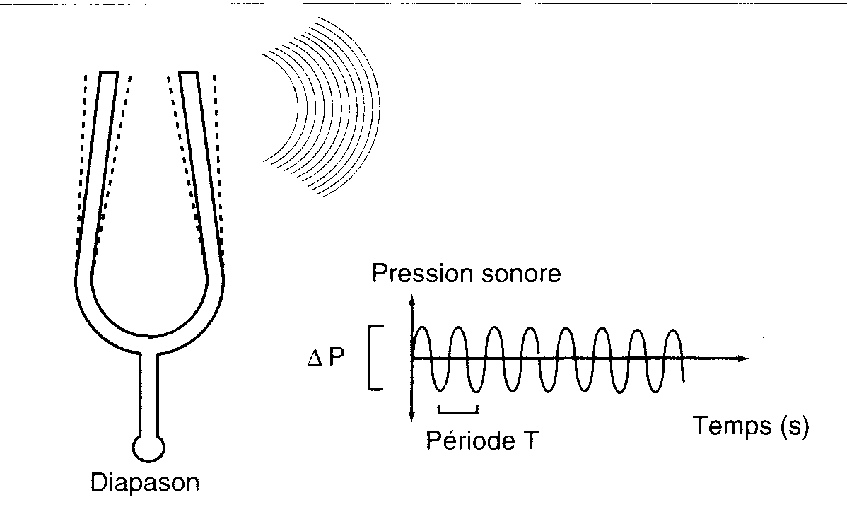
- Caractéristiques du son :
- La fréquence : L’homme est sensible aux fréquences situées entre 20 Hz et 20 kHz
- un son de basse fréquence est un son grave
- Un son de haute fréquence est un son aigu
- L’intensité : La gamme d’intensité des sons audibles située entre : 4 dB (= Le seuil auditif absolu) et 130 dB (= sensation douloureuse).
La courbe obtenue par mesure du seuil de sensibilité en fonction de la fréquence du son constitue un audiogramme.
- Rappel anatomique : l’oreille est divisée en trois parties :
- L’oreille externe : comprend le pavillon, la conque et le conduit auditif externe.
- L’oreille moyenne : comprend ;
- La caisse du tympan qui communique avec la nasopharynx par l’intermédiaire de la trempe d’eustache
- La chaîne des osselets.
- L’oreille interne : est constitué de la cochlée, et de trois canaux semi-circulaires et de deux chambres dénommées l'utricule et le saccule.

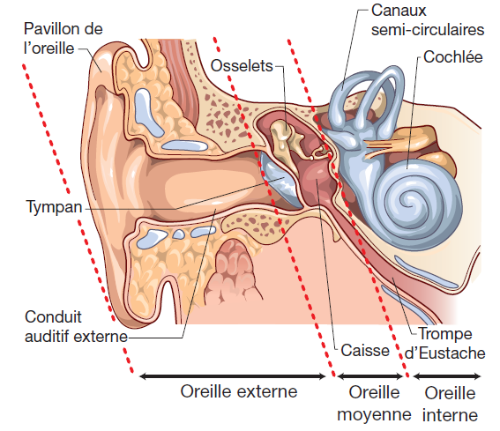

- Fonctions de l’oreille
- L’oreille externe : l’oreille externe joue un triple rôle ;
- Collection des sons : par le pavillon de l’oreille.
- Gain de pression : l’étroitesse du conduit par rapport aux ondes sphériques a pour effet d’augmenter la pression qu’exercent les ondes sonores sur la membrane tympanique.
- Localisation des sources sonores: par deux mécanismes
- pour les sons graves : c’est par une différence de phase.
- pour les sons aigus : la localisation se fait par une différence d’intensité.
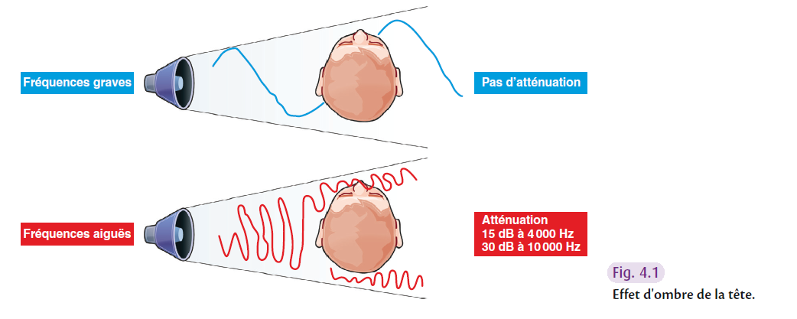

- L’oreille moyenne : le rôle de l’oreille moyenne est :
- Transformation des les vibrations aériennes en variations de pression sur les liquides de l’oreille interne : cette transformation est conditionnée par trois facteurs :
- Le rapport de surface efficace du tympan et de la fenêtre ovale : chez l’homme, la surface efficace du tympan et de 55mm² et celle de la platine de l’étrier est de 3.2mm² ce qui donne un facteur accroissement de pression de 17, proportionnel aux rapports de surface.
- Le jeu de levier des osselets : la manche du marteau est plus long que la branche descendante de l’enclume d’un facteur 1.15 à 2.5 de ce fait ; ce qui augmente la force développer par l’étrier sur la fenêtre ovale.
- Mouvement du tympan : joue un rôle moindre.
Au total, le rapport de transformation chez l’homme est de 18 ce qui conduit à une valeur d’absorption de 78%, comparativement à 2% dans le cas de passage direct de l’air vers le liquide endolymphatique.
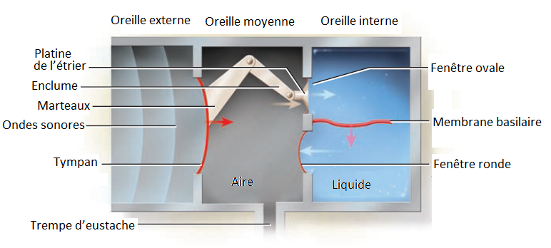
- L’accommodation auditive : c’est un système constitué de deux muscles ; le muscle du marteau et le muscle de l’étrier; qui sont mis en jeux d’une façon réflexe pour :
- Protéger l’oreille interne des sons intenses de basse fréquence.
- Et la diminution de la perception de sa propre parole.
- La trompe d’eustache : joue un rôle dans l’égalisation des pressions entre l’oreille moyenne et la pression atmosphérique ; qui permet aux oscillations du tympan d’avoir une amplitude maximale.

- L’oreille interne : le rôle de l’oreille interne est la transduction, qui se fait par deux phénomènes :
- Aspect mécanique : les variations de pression de l’endolymphe transmises, provoque les mouvements de la membrane basilaire, ces mouvements ressembles à des ondes propagées, dont ;
- Les régions basales vibrent pour des fréquences élevées
- Les régions apicales vibrent pour les fréquences basses.
Cette représentation des fréquences le long de la membrane basilaire appelée « tonotopie» (Georg Von Békésy 1928)
- Aspect électrique :
- Les mouvements de cisaillement entre la membrane basilaire et la membrane tectoriale, entraînent la déflexion des stéréocils des cellules ciliées.
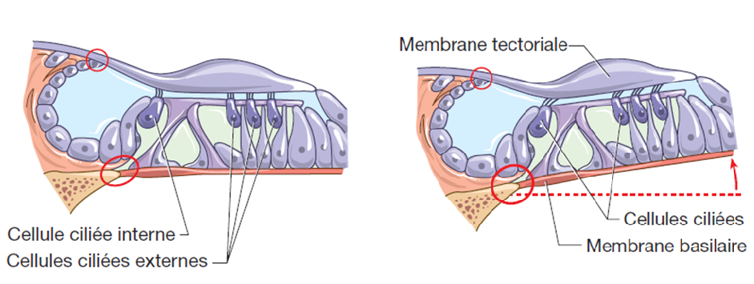
- L’inclinaison des stéréocils vers l’extérieur par rapport à l’axe de la cochlée entraîne l’ouverture des canaux potassiques et l’entré du potassium dans des cellules ciliés, ce qui produit une dépolarisation des cellules ciliées, l’inclinaison dans le sens opposé provoque une hyperpolarisation.

- Pour les CCE :
- La dépolarisation provoque une contraction de leurs corps cellulaires, ce qui amplifie localement l’amplitude des vibrations de la membrane basilaire.
- L’hyperpolarisation provoque un allongement de ces derniers.
- Pour les CCI :
- La dépolarisation de la CCI provoque l’entré du calcium a l’intérieur, ceci va entraîner la libération du neurotransmetteur qui se fixe sur ses récepteurs et produits un potentiel de récepteur, proportionnel à l’amplitude de l’inclinaison des stéréocils.
- La repolarisation des cellules ciliées (externe et interne) est assuré ; par un courant sortant d’ions K+ selon la force électrochimique, et par les canaux K+ tension-dépendants à ouverture retardée, localisés dans la membrane latérale de la cellule.

- Traitement centrale de l’information auditive :
Les fibres nerveuses issues du ganglion spiral de Corti font toutes synapses dans les noyaux cochléaires dorsaux et ventraux, avec une représentation tonotopique
À la sortie du noyau cochléaire, les axones des cellules des noyaux cochléaires rejoignent principalement les complexes olivaires supérieurs (COS), avec une projection bilatérale
  - Une partie des axones rejoignent le noyau du lemnisque latéral controlatéral et d’autres vont directement au colliculus inférieur (ou tubercule quadrijumeau postérieur) controlatéral.
  - Les axones sortant du colliculus inférieur rejoignent les corps géniculés médians homo- et controlatéraux. Ces derniers constituent le thalamus auditif et donc le dernier relais avant le cortex auditif.
Au cours de son trajet le long des voies auditives, le message auditif subit un filtrage sélectif par un mécanisme d’inhibition latérale.
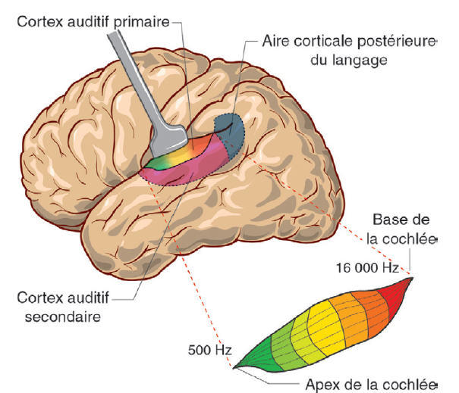
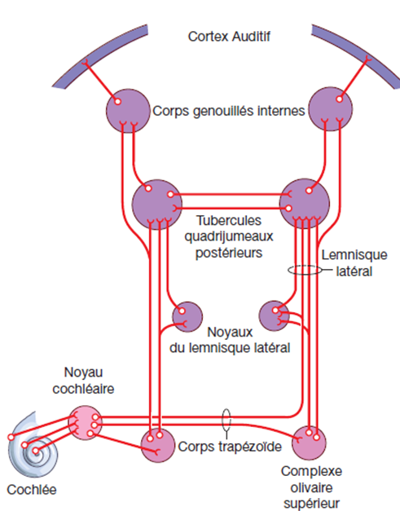
Le cortex auditif est situé sur la face supérieure du lobe temporal et occupe la première circonvolution temporale (T 1) ou gyrus temporal supérieur, Le cortex auditif est caractérisé par : Une représentation la tonotopique, et une représentation de la binauralité, qui est perpendiculaire à la représentation tonotopique.
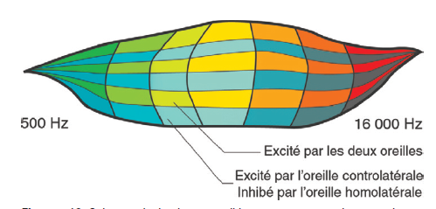

Fonction d’équilibration de l’oreille
- Introduction
L'appareil vestibulaire est l'organe d’équilibration. Il est à l'origine de circuits réflexes d'équilibration du corps et de la tête ainsi que de mouvements de correction oculaires.
- Organisation du système vestibulaire : L’organe vestibulaire, est constitué de :
- Deux sacs, le saccule et l’utricule, le saccule et l’utricule contiennent les organes récepteurs représentés par les macules, chaque macule est couverte d'une lame gélatineuse contenant de nombreux cristaux de carbonate de calcium appelés otolithes. Ces otolithes sont déposés au dessus des cellules ciliées. Les bases de ces cellules font synapses avec les terminaisons des nerfs vestibulaires.
La macule utriculaire est horizontale et joue un rôle important dans l'orientation de la tête chez un sujet debout.
La macule sacculaire est verticale et joue un rôle important dans l'équilibre quand le sujet est allongé.
- Et de trois canaux semi circulaires ; antérieurs, postérieurs et horizontaux (latéral) sont orientés dans les trois plans de l'espace. Les canaux semi circulaires contiennent les organes récepteurs représentés par les crêtes ampullaire, sur le sommet de chaque crête, se trouve une masse gélatineuse, la cupule. Chaque cupule contient des cellules ciliées. De même les bases de ces cellules font synapses avec les terminaisons des nerfs vestibulaires.
- Fonctionnement du système vestibulaire :
Les cellules ciliées des deux systèmes comportent des stéréocils, de taille croissante qui se terminent par un cil pilote plus long nommé ces kinocil. les cellules ciliées présentent au repos une décharge tonique de potentiels d’action a 100 Hz .
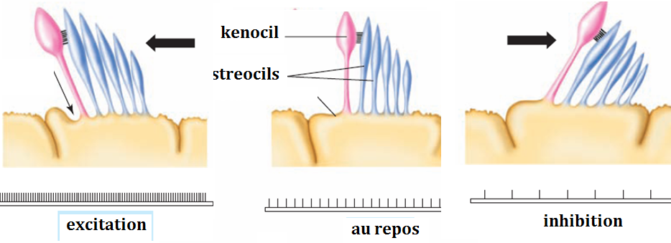
Quand les stéréocils se courbent vers le kinocil, lorsque la tête est inclinée ou soumise à une accélération linéaire ; la fréquence augmente (dépolarisation des cellules ciliées), à l'inverse, quand les stéréocils se courbent dans l'autre sens, la fréquence diminue jusqu'à s'arrêter complètement (hyperpolarisation des cellules ciliées).
- L’utricule et du saccule sont mise en jeux lors :
- De l'équilibre statique, c’est-à-dire quant le corps ou la tète se penche vers l’avant, ou vers l’arrière ou lors des inclinaisons latérales.
- De l'équilibre dynamique du corps, lors des mouvements d’accélération linéaire.
- Les canaux semi-circulaires sont mise en jeux lors de la rotation de la tête dans les trois plans de l'espace et les changements de vitesse de rotation.

Lorsque la tête tourne dans un sens, l’endolymphe se déplace, par inertie, dans le sens contraire. Les mouvements de l’endolymphe, incline les cils des cellules ciliées et provoque une excitation de ces dernières dans le canal du même sens que la rotation, et une inhibition des cellules ciliées dans le canal de sens opposé à la rotation.
NB/ Dans les cellules réceptrices, les processus de codage de l’information sont comparables à ceux des cellules de la cochlée.
- Rôles du système vestibulaire :
- Régulation des mouvements oculaires
- Le réflexe vestibulo-oculaire : les noyaux vestibulaires supérieur et médian reçoivent des afférences des crêtes ampullaires et ils projettent sur les noyaux oculomoteurs pour participer le réflexe vestibulo-oculaire.
Donc lors de la rotation de la tête dans un sens facilite la rotation des yeux vers le sens opposé, de telle manière que le regard continuera d’être fixe.

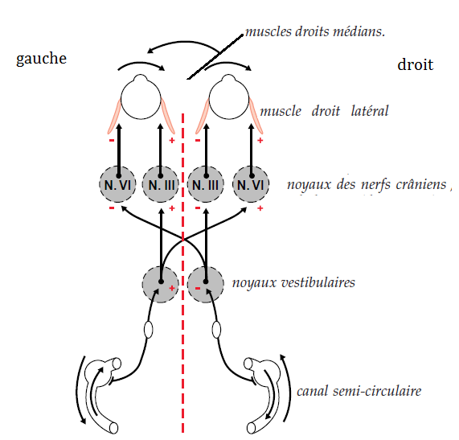

- Le nystagmus post-rotatoire : consiste en un mouvement lent du côté opposé à la rotation suivi d’un retour rapide du regard, de façon à fixer les yeux dans le prolongement du nouvel axe de la tête.
- Régulation du tonus musculaire et de la posture : Le noyau vestibulolatéral reçoivent des afférences des saccules et des utricules et donne naissance au faisceau vestibulospinal latéral, ce dernier est facilitateur des motoneurones α et des motoneurones γ, des extenseurs des jambes et les fléchisseurs des bras chez l’homme, à l’ origine du tonus musculaire.
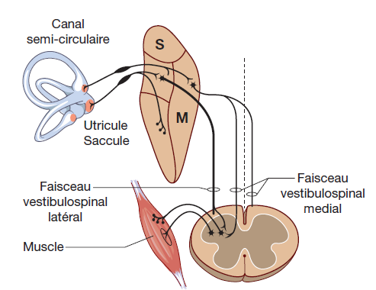

La vision
- Le stimulus lumineux

La lumière c’est des ondes électromagnétiques caractérisé par :
- Son intensité lumineuse : c’est l’amplitude des oscillations la (quantité de photons)
- et sa composition spectrale (la couleur) : la longueur d’ondes

L’œil humain est sensible au les longueurs d’onde sont comprises entre 400 et 700 nm. Ces longueurs d’onde sont perçues comme des couleurs allant du violet (4oo nm) au rouge (7oo nm) en passant par la gamme des couleurs primaires : violet, indigo, bleu, vert, jaune, orange, rouge.

- Structure de l’œil :

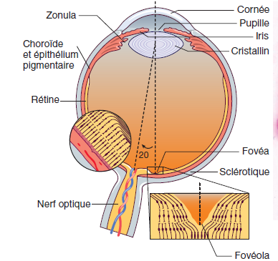

- Fonction de l’œil :
- Le reflexe photomoteur : c’est la réaction de la pupille,
- En en présence de la lumière : contraction des muscles circulaires entraine une diminution du diamètre de la pupille (un myosis), sous la dépendance du système parasympathique.
- En l’absence de la lumière : contraction des muscles radiaire qui provoque une dilatation de la pupille (une mydriase), sous la dépendance du système sympathique.

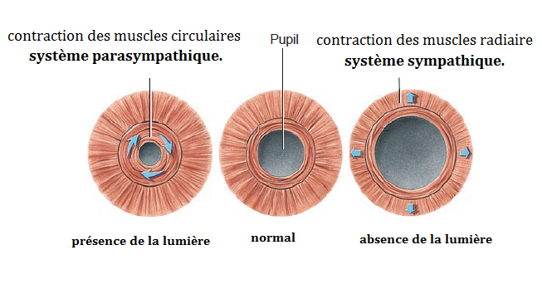
- L’accommodation visuelle :

Le cristallin est maintenu par des ligaments suspenseurs insérés sur la sclérotique, sur ces ligaments sont insérés les muscles ciliaires :
- Lors de la vision des objets éloignés (situé à l’ infini) : ces ligaments tirent en permanence le cristallin et lui confère une forme aplatie (donc convergence faible)
- Lors de la vision rapproché les muscles du procès ciliaires se contractent étire la base des ligaments suspenseur et ce qui diminue la tension du cristallin qui prend une forme convexe (convergence importante)

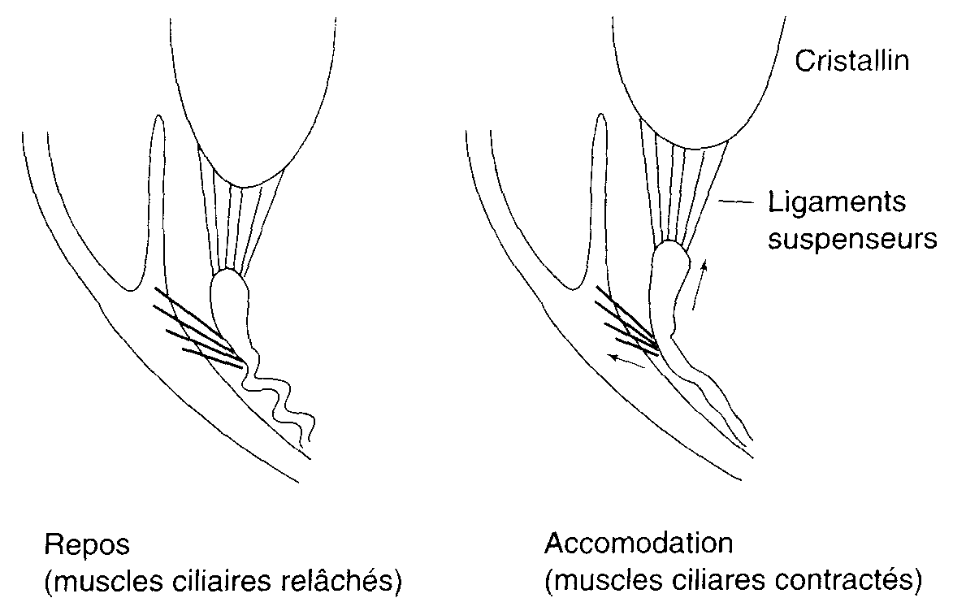
- La transduction visuelle :
- Structure des photorécepteurs, sont de deux types:

Les bâtonnets : responsables de la vision dans l’obscurité (vision scotopique), plus prédominent en périphérie.

Les cônes : permettent la vision des couleurs prédominent au centre (la fovéa)

Les photorécepteurs sont constitués de 02 segments ;
- Le segment externe qui est le site de la photosensibilité :
- Pour les bâtonnets le segment externe est formé de disques, qui contiennent le photo-pigment appelé rhodopsine.
- Pour les cônes le segment externe est formé de replis, qui contiennent le photo-pigment appelé iodopsine.
- Le segment interne contient les organites cellulaires habituels avec forte concentration de mitochondries, le segment interne établit un contact synaptique avec les cellules horizontales et bipolaires.
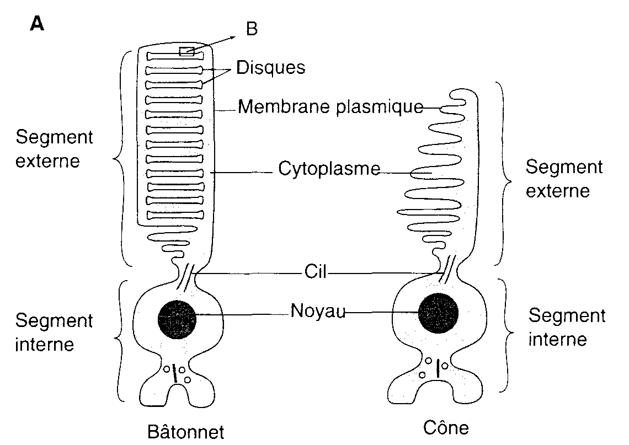
- Phénomènes électriques : Les cônes et bâtonnets présentent :
- A l’obscurité une différence de potentiel transmembranaire de — 40 mV dû principalement au flux entrant de Na+, par les canaux sodiques GMP dépendants, dans le segment externe, responsable d’un courant dépolarisant appelé courant d’obscurité.

Le segment interne possède des ATPases Na+-K+-dépendantes permettant de maintenir les flux actifs de Na+ et de K+.

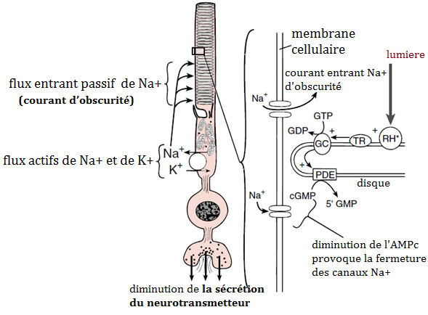
- Lors de l’éclairement, il se produit une hyperpolarisation à —70 à —80 mV, cette hyperpolarisation provoque l’arrêt de la sécrétion du neurotransmetteur le par le segment interne.
- Traitement de l’information :
- Au niveau de la rétine : La rétine comporte 5 types de neurones, 3 disposés perpendiculairement à la surface : les photorécepteurs, les cellules bipolaires et les cellules ganglionnaires et 2 tangentiellement, les cellules horizontales et les cellules amacrines.
- Les informations sont véhiculées de la rétine aux neurones ganglionnaires par deux voies :
  - Voie simple, directe transporte à partir des récepteurs proches
  - Voie indirecte transporte à partir des récepteurs lointain.
- Les axones des neurones ganglionnaires rétiniens forment le nerf optique.
- Puis ces cellules ganglionnaires transmettent l’information sous forme de trains de potentiels d’action vers le Corps Genouillé Latéral (CGL) du Thalamus. Dont les fibres qui proviennent de chaque hémirétine nasale traversent la ligne médiane par le chiasma optique. tandis que les fibres qui proviennent de chaque hémirétine temporale restent ipsilatérales. Par conséquent. Les fibres qui viennent de l’hémirétine nasale gauche et les fibres qui viennent de l’hémirétine temporale droite forment le tractus optique droit et font synapse sur le corps genouille lateral droit.
- Le CGL comporte six couches. Dans les deux couches ventrales forment la voie magnocellulaire. Les quatre couches dorsales, forment la voie parvocellulaires. Les voies Parvocellulaire et Magnocellulaire relaient des informations spécifiques vers le cortex visuel.

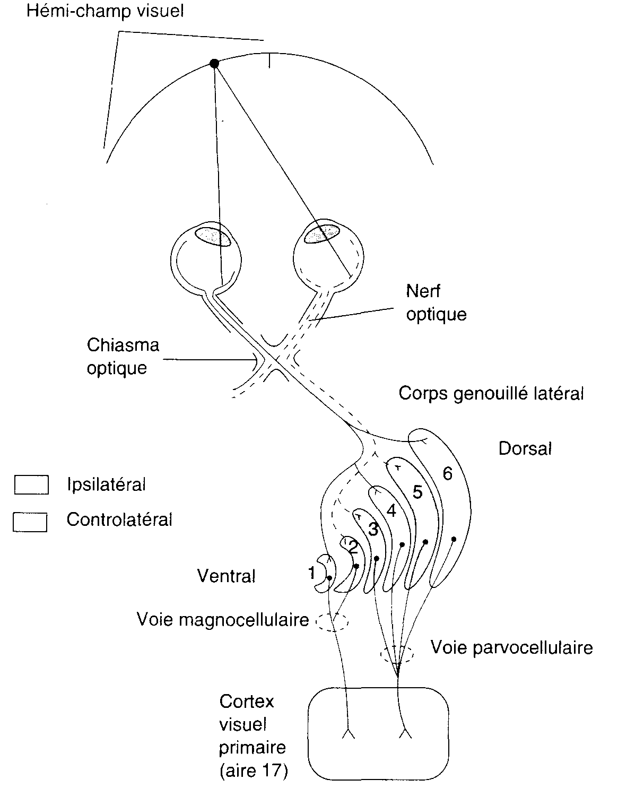
- Le cortex visuel primaire se situe est situé dans le lobe occipital de part et d’autre de la scissure Calcarine. chaque hémisphère reçoit exclusivement les informations du champ visuel contralatéral , groupés sous le terme de radiations optiques.
- Le cortex visuel primaire est organisé en modules fonctionnels
- Des colonnes d’orientation : répondent aux mêmes axes et orientation de stimulation.
- Des amas associés à la vision des couleurs car ils comportent des neurones qui sont sensibles aux contrastes de couleurs.
- Des colonnes de dominance oculaire qui sont importantes pour les interactions binoculaires et la vision de la profondeur (relief).

LES REFLEXES MEDULLAIRES
- Définition : Les reflexes médullaires (spinaux) sont des réactions inconscientes, involontaires et stéréotypées de l'organisme à une stimulation.
- Organisation générale de l’arc reflexe : L’arc réflexe est constitué de :
- d’un récepteur (qui reçoit le stimulus), et une voie afférente qui transmet les excitations issues du récepteur.
- Un centre médullaire d’intégration, par la présence de connexions plus ou moins complexes entres les fibres afférentes et les fibres efférentes.
- d’une voie efférente (motoneurone α) qui transmet les excitations a un effecteur ( muscle ) .
- Classification des reflexes : on distingue 02 groupes principaux:
- Le reflexe myotatique
- Définition : le réflexe myotatique (ou réflexe à l’étirement), est la contraction d’un muscle consécutive à son propre allongement.
- Caractéristiques : le réflexe myotatique est :
- Localisé : seul le muscle soumis à l’allongement se contracte.
- Monosynaptique : a un temps de latence très court
- Ne présente pas de post décharge : persiste durant toute la stimulation et disparaît à son arrêt.
- Non fatigable : pouvant répondre à de hautes fréquences de stimulus.
- Organisation :
- Récepteurs : des fuseaux neuromusculaires
- Voie afférente : les axones du groupe(Ia)
- Centre médullaire: ces axones présentent des connexions monosynaptiques avec les motoneurones α
- Voie efférente : axones des motoneurones α
- Effecteur : muscle strié squelettique
- Rôle physiologique : le maintien d’une position et l’activité posturale.
- Application clinique « réflexe tendineux »
La percussion du tendon d’un muscle avec un marteau à réflexe provoque une brève secousse réflexe de ce muscle.
Elle résulte de l’allongement brusque du muscle sous l’effet de la dépression du tendon.
Les réflexes tendineux permettent d’explorer le fonctionnement des différents étages de la moelle épinière (réflexe achilléen, S1 réflexe rotulien, L2, L3 réflexe tricipital, C6, C7).
- Reflexe ipsilateral de flexion
- définition : le réflexe ipsilatéral de flexion, la contraction réflexe simultanée muscles fléchisseurs d’un membre consécutive a une stimulation nociceptive (piqûre, pincement, écrasement, brûlure, etc....) appliqué aux téguments de ce membre.
- Caractéristiques : le réflexe ipsilatéral de flexion est :
- Diffuse : fait intervenir plusieurs groupes musculaires pour soustraire le membre à l’action du stimulus nociceptif.
- Polysynaptique : un temps de latence important
- Présente une postdécharge : persiste quelques secondes après que le mouvement de flexion ait supprimé le contact avec la peau du stimulus nociceptif, mais ne diminue que progressivement
- Fatigable : l’amplitude de la réponse décrois, voire disparait, lors des stimulations répétitive
- Organisation
- Récepteurs : fibres sensitives (cutanées, musculaires...)
- Voie afférente : les fibres sensitives fines d’origine cutanée (A et C) et l’ensemble des fibres sensitives d’origine musculaire (II, III, IV) à l’exclusion des fibres du groupe I ARF( afférences de réflexe de flexion ).
- Centre médullaire: polysynaptiques
- Voie efférente : axones des motoneurones α
- Effecteur : plusieurs muscles striés squelettiques
- Rôle physiologique réflexes de protection dans la mesure où ils entraînent un retrait d’un membre soumis à une stimulation douloureuse potentiellement destructrice.

- Control spinale des reflexes médullaires
- Inhibition réciproque
- Définition : L’inhibition réciproque est la contraction d’un muscle agoniste (fléchisseur par exemple) entraine le relâchement du muscle antagoniste (extenseur par exemple)
- Mécanisme : ce mécanisme repose sur l’existence d’interneurones inhibiteur (du motoneurone du muscle antagoniste) activé par des collatéraux des axones afférent (du muscle agoniste)
- Rôle : permet le mouvement articulaire sans opposition fonctionnelle (harmonie entre les muscles, agonistes et antagonistes=fléchisseurs et extenseurs)
- Reflexe myotatique inversé
- Définition : c’est système de régulation propre au réflexe myotatique. c’est le relâchement réflexe d'un muscle suite à son propre étirement
- Mécanisme : lorsqu’un muscle est étiré de façon excessive, il y a activation des récepteurs tendineux de Golgi liés à des fibres Ib qui excitent des interneurones inhibiteurs, et ces derniers inhibent les motoneurones α du muscle allongé.
- Rôle : permet la protection du muscle contre les tensions excessives
- Inhibition récurrente
- Définition : toute action réflexe exercée par un motoneurone α conduit au développement, après un certain temps de latence, d’une action inhibitrice sur ce même motoneurone, ce qui réduit son activation.
- Mécanisme : lorsqu’un motoneurone est activé, il émet une branche collatérale récurrente excitant un interneurone dit "cellule de RENSHAW". qui exerce une inhibition puissante sur ce motoneurone α, ainsi; le motoneurone α inhibe sa propre activité ≡ feed back négatif.
- Rôle : permet la limitation des excitations excessives des du motoneurone α, et la diffusion de l'excitation aux motoneurone α voisins.
- Inhibition présynaptique
- Définition : diminution de l’efficacité synaptique des terminaisons fibres afférentes sur les motoneurones motoneurone α
- Mécanisme : des synapses axo-axonales inhibitrice de certaines fibres provenant de d’autres neurones afférents ou des interneurones, provoquent la diminution la quantité de neurotransmetteur libéré par les fibres afférentes sur les motoneurones motoneurone α
- Rôle : joue le même rôle que le circuit de RENSHAW en agissant au niveau présynaptique
- Boucle gamma
- Définition : le fuseau neuromusculaire, présente une innervation motrice au niveau polaire par des motoneurones γ.ces motoneurones γ sont soumises en permanence aux influences de centres supérieurs (voire control supra spinal)
- Mécanisme : l’activation des motoneurones γ entraine la contraction des fibres intrafusoriales et raccourcissement du fuseau neuromusculaire, donc étirement de la région équatoriale qui provoque a son tour la décharge fibres Ia et l'augmentation de l'activité des motoneurone α.
- Rôle : la coactivation α-γ(boucle γ)augmente la sensibilité du fuseau neuromusculaire au étirement, et remplie la pause du circuit myotatique
- Control supra spinal des reflexes médullaires
Les faisceaux descendants naissent des noyaux du tronc cérébral, exercent un control permanant sur les reflexes médullaires. Ce control se fait par l’ensemble de leurs des projections soit facilitatrice ou inhibitrice des motoneurones α ou les motoneurones γ ou les deux à la fois.
Ces faisceaux descendants sont les faisceaux extrapyramidaux par opposotion aux voies pyramidales (corticospinales et corticobulbaires traversent les pyramides bulbaires.
- Le faisceau rubrospinal
Prend son origine dans le noyau rouge et se projette sur les interneurones du cordon latéral de la moelle.
La stimulation du noyau rouge produit la stimulation des fléchisseurs et l’inhibition des extenseurs.
- Le faisceau réticulospinal pontique
Prend son origine dans les noyaux de la protubérance annulaire et se projette sur le cordon médullaire ventromédian.
Sa stimulation a un effet stimulant général à la fois sur les extenseurs et sur les fléchisseurs avec des effets prédominants sur les extenseurs.

- Le faisceau réticulospinal bulbaire
Prend son origine dans la formation réticulaire bulbaire et se projette sur les interneurones de la moelle dans la zone grise intermédiaire.
Sa stimulation a un effet inhibiteur général à la fois sur les extenseurs et sur les fléchisseurs avec des effets prédominants sur les extenseurs.
- Le faisceau vestibulospinal latéral
Prend son origine dans le noyau de Deiters et se projette sur les motoneurones et les interneurones ipsilatéraux.
Sa stimulation provoque une puissante stimulation des extenseurs et une inhibition des fléchisseurs.
- Le faisceau tectospinal
Prend son origine dans le colliculus supérieur et se projette sur la moelle cervicale, est impliqué dans la commande des muscles du cou.

La motricité volontaire
- Introduction
Le mouvement volontaire nécessite d’abord d’identifier et de localiser une cible, ensuite d’organiser un plan d’action, et en fin exécuter un programme par l’intermédiaire d’une voie de transfert des informations aux motoneurones de la corne antérieure pour générer en fin le mouvement des muscles.
- Organisation fonctionnelle du cortex moteur
Historiquement, la première démonstration de l’existence de neurones moteurs à la surface du cortex cérébral, revient au Fritsch et Hitzig qui montraient que des stimulations électriques pratiquées sur le cortex cérébral d’un chien provoquaient la contraction de tous les muscles situés dans l’hémicorps controlatéral au côté stimulé.
Il existe trois régions motrices au niveau du cortex cérébral :
- L’aire motrice primaire (MI), qui correspond à l’aire 4 de Brodmann,
- Le cortex prémoteur (aires 6 et 8 de Brodmann)
- aire motrice supplémentaire (AMS) ou le cortex moteur secondaire (M II).
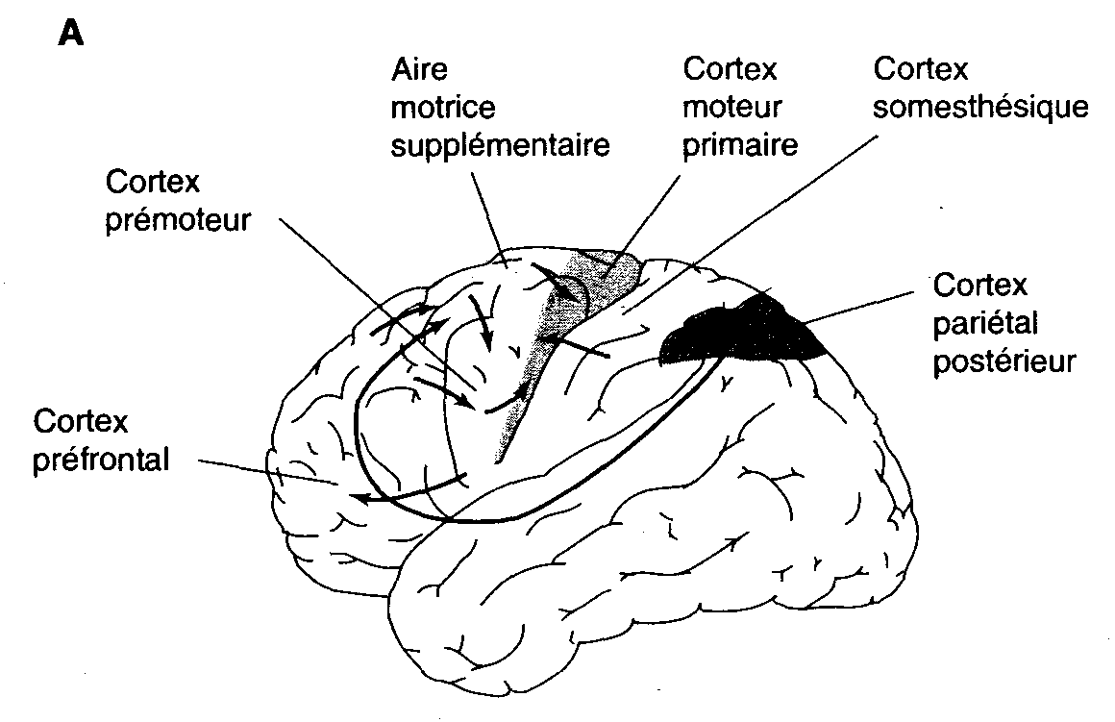
- Le cortex moteur primaire (MI) : est situé à la circonvolution frontale ascendante (gyrus précentral), en avant du sillon de Rolando, il caractérisée histologiquement par la présence, dans sa couche 5 de cellules pyramidales géantes, appelé cellules de Betz.
- Les expériences stimulation du cortex moteur primaire (MI) : les expériences de stimulation du cortex moteur primaire ont montrées que le cortex moteur primaire est organisé somatotopiquement, et a cette organisation somatotopique, s’ajoute une organisation en colonnes.
- L’organisation somatotopique : cette représentation est proportionnelle à la valeur fonctionnelle de chaque partie du corps, par exemple ; la représentation des muscles de la main ou de la face occupe une surface corticale plus grande que celle du membre inférieur. Cette représentation somatotopique donne une image déformée du corps ; appelée l’homonculus moteur.
- L’organisation en colonnes fonctionnelles : le cortex moteur est organisé en colonnes fonctionnelles parallèles, et perpendiculaire à la surface du cortex. Chaque colonne constitue une unité fonctionnelle chargée de contrôler un muscle ou un groupe de muscles synergiques.

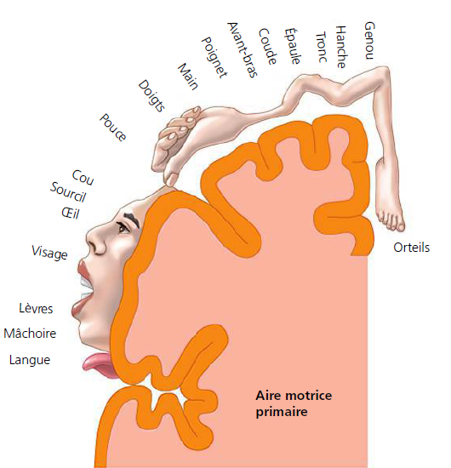
- Les expériences de lésion du cortex moteur primaire (MI) : Les conséquences d’une lésion du cortex moteur primaire sont :
- Une paralysie flasque : c’est la perte de contrôle volontaire des mouvements fins des extrémités des membres du côté opposé du corps de la lésion.
- Une hypotonie : c’est une diminution du tonus musculaire surtout les muscles fléchisseurs
- Une hypertonie ou spasticité : une augmentation du tonus musculaire
- Le signe de Babinski : la stimulation plantaire entraîne une extension «lente» du gros orteil avec écartement «en éventail» des autres orteils.

- Le cortex prémoteur : il est en position antérieur et latérale, le cortex prémoteur a des connexions importantes avec le cortex moteur, et les structures sous-corticales tel que noyaux gris centraux, cervelet et thalamus.
- La stimulation des aires prémotrices (aires 6 et 8) : déclenche des séquences motrices complexes, tel que ; émission de sons, mouvements rythmiques, mouvements coordonnés des yeux, mouvements de mastication, de déglutition, etc.
Le cortex prémoteur contient l’aire de Broca, responsable l’émission des mots articulés (Aphasie de Broca lors des accidents vasculaires cérébraux)
- Une lésion des aires prémotrices : provoque une perturbation de la planification et l’organisation de certains mouvements fins dans l’espace.

- L’aire motrice supplémentaire (AMS) ou le cortex moteur secondaire (M II) : l’aire motrice supplémentaire est localisée à la face interne de l’hémisphère
- La stimulation de l’aire motrice supplémentaire (AMS): entraîne des mouvements gestuels complexes exigeant une coordination de plusieurs muscles. ces mouvements sont bilatéraux et engagent le tronc et la partie proximale des membres.
- Une lésion de l’aire motrice supplémentaire : provoque des désordres profonds, affectant la coordination entre posture et mouvement, et la coordination bilatérale.
- Hodologie
- Efférences : l’efférence principale du cortex moteur est le faisceau corticospinal et cortico-bulbaire formés par les axones issus pour 60% du cortex primaire, 30% du cortex prémoteur et préfrontal et pour 10% du cortex pariétal.
- La voie cortico-bulbaire : les fibres de cette voie se termine dans le bulbe rachidien, au niveau des noyaux moteurs controlatéraux des nerfs crâniens qui contrôlent la motricité volontaire des muscles de la face.
- La voie corticospinale : ses fibres se distribue à l’ensemble des motoneurone ou interneurones controlatéraux de la moelle épinière, il existe deux voies corticospinale :
- Faisceau corticospinal croisé (ou latéral) : constitué de 80% des fibres, ces fibres croisent la ligne médiane au niveau de la pyramide bulbaire, vers le côté opposé et descendent dans la moelle par le faisceau corticospinal latéral (ou croisé), et se terminent directement sur les motoneurones et les interneurones médullaires des les noyaux moteurs des muscles distaux, avec une nette prédominance pour les muscles fléchisseurs.
- faisceau corticospinal direct (ou ventral) : Un contingent 20 %de fibres ne décusse pas. Au niveau médullaire, ces fibres ces fibres croisent tout de même le plan médian, juste avant de pénétrer les noyaux moteurs des muscles axiaux.
NB/ Chez les espèces inferieur a l’homme sur le plan phylogénique, il existe une autre voie, c’est la voie cortico-rubro-spinale, cette voie est devenue vestigiale chez les primates, et elle a totalement disparu chez l’Homme.
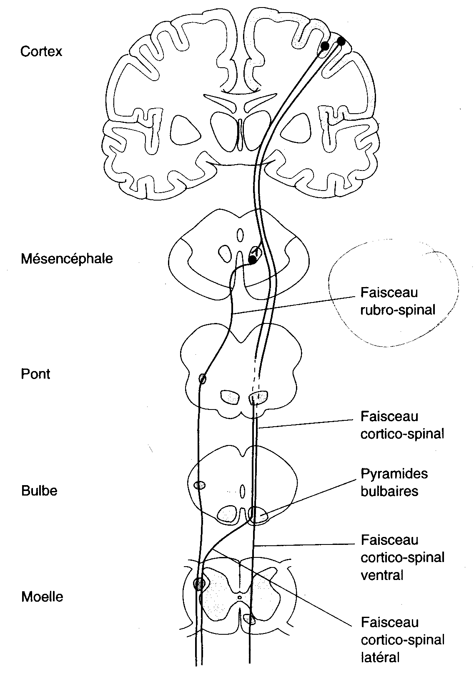
Sur le plan électrophysiologique : Les voies pyramidales sont facilitatrice des fléchisseurs et inhibitrice des extenseurs.
- Afférences : Le cortex moteur reçoit des afférences :
- Du cortex somesthésique primaire avec des relations somatotopiques préservées dans les connexions avec les aires motrices. (par exemple la représentation somesthésique de la main se projette sur la représentation motrice de la main …etc).
- Du cortex pariétal postérieur (aires 5 et 7) ou cortex sensoriel associatif : via l’aire prémotrice du cortex, ces connexions permettent l’identification du but du mouvement (c’est un des processus impliqués dans la programmation du mouvement).
- des afférences cérébelleuses : qui se projettent sur l’aire motrice primaire et l’aire prémotrice, ces afférences impliquées dans les régulations du mouvement pendant son exécution.
- Des afférences des noyaux gris de la base, impliqués dans la programmation du mouvement.

Les noyaux gris de la base
- Introduction
Les noyaux gris de la base (ou les ganglions de la base) consistent en un ensemble de noyaux qui jouent un rôle majeur dans le contrôle du mouvement volontaire. Ce rôle consiste principalement à moduler la sortie sers le cortex moteur pour planifier et exécuter des mouvements harmonieux.
- Organisation anatomique
Les ganglions de la base se composent trois gros noyaux sous corticaux ;
- Les deux premiers le noyau caudé et le putamen, regroupés sous le nom de néostriatum (ou simplement striatum)
- Le troisième noyau est appelé globus pallidus ou pallidum. Il est divisé en deux parties un noyau interne (GPi) et d’un noyau externe (GPe).
Les trois noyaux gris de la base sont très étroitement interconnectés, fonctionnellement et anatomiquement, avec :
- Le noyau subthalamique, et avec la substance noire (ou substancia nigra) ; composée d’une zone réticulée (pars reticulata SNr), et dune zone compacte (pars compacta SNc)
La substancia nigra reticulata (SNr) et le globus pallidus interne (GPi) sont plus fréquemment considérés comme une seule et même structure (le GPi-SNr)
- Connections des noyaux gris de la base : sont organisées en afférences , connexions internes et afférences .
- les Afférences : Le néostriatum reçoit :
- des afférences corticales : cortex prémoteur , aire motrice supplémentaire et cortex somesthésiques primaire , ces afférences sont excitatrices glutaminergiques.
- des afférences thalamiques : du noyau centro-médian, glutaminergiques excitatrices.
- des afférences mésencéphaliques viennent principalement de la pars compacta du locus niger( substancia nigra). Ces neurones dopaminergiques
- Excitent la voie directe par les récepteurs dopaminergiques D1
- Inhibent la voie indirecte par les récepteurs dopaminergiques D2.
- Afférences réticulées : Du Raphé qui sont are serotoninergique et Du Locus coeruleus qui sont noradrénergique .

- Connexions internes : sont organisées en deux voies :
- La voie directe :
- Désinhibe le thalamus quand elle est mise en jeu.
- Renforce l'activité corticale.
- La voie indirecte :
- Désinhibe le noyau sous-thalamique quand elle est activée.
- le noyau sousthalamique renforce donc l'inhibition du thalamus par le Gpi.
Cela réduit donc l'activité thalamo-corticale.
Cortex cérébral
Striatum = Putamen + N Caudé
GPE
SNc
NST
GPI - SNr
Thalamus
DA
GABA
Enk
GABA
Subst P
Glu
Glu
Glu
GABA

GABA

Glu
D1
D2

Da : dopamine, D1 : récepteur dopaminergique 1, D2 : récepteur dopaminergique 2
Glu : glutamate, Enk : enképhalines, GABA : acide y-aminobutyrique,
subst P : substance P, GPE : globus pallidus externe, GPI : globus pallidus interne
SNc : substance noire compacte, SNr : substance noire réticulée,
STN : noyau sub thalamique .

- Efférences :
- principalement thalamique
- et la substance niger : qui se projette vers :
- la formation réticulaire du tronc cérébrale donnant naissance a la voie reticulo-spinale.
- Le colliculus supérieur donnant naissance a la voie tectospinale
- Le noyau rouge : donnant naissance a la voie rubrospinale

- Rôle des noyaux gris de la base :
- Control du mouvement volontaire : comprend
- Control cognitif des activités motrices volontaires : les études montrent que les NGB décharges des potentiels d’action avant le mouvement , ceci montre que les NGB sont impliqués dans la programmation et la planification du mouvement .
- Control du timing du mouvement : a quel vitesse le mouvement doit être exécuté .
- Exécution inconsciente de certains mouvements : tel que le balancement du bras en marchant, les expressions faciale qui accompagne émotions, et mouvements de membres en nageant. Par le contrôle subconscient des activités, les NGB libères le cortex des actes de routine .
- Contrôle du tonus musculaire :les NGB par leurs projections inhibitrices sur la substances réticulés (voie reticulo-spinale). Dans la maladie de Parkinson secondaire a une dégénérescence de nigrostriatal des neurones dopaminergiques ,le tonus musculaire augmente « rigidité » .

Le cervelet
- Introduction
Le cervelet signifie « petit cerveau » puisque il ne constitue que 10 % du volume total de la masse encéphalique contenue dans le crâne.
- Rappel Anatomique :
  - Le cervelet est situé en arrière du tronc cérébral.
  - Il présente : une partie médiane, le vermis, et des parties latérales, les hémisphères.
  - À la coupe, le cervelet est constitué d’un cortex entourant la substance blanche, au sein de laquelle sont individualisés les noyaux cérébelleux, qui sont, de l’intérieur vers l’extérieur
- le noyau fastigial,
- le noyau interposé (qui englobe le noyau globulaire, le noyau embolifme),
- et le plus important en volume, le noyau dentelé.
- Aspect fonctionnel
Le cervelet communique avec les autres structures du système nerveux par des fibres afférentes et efférentes passant par l’un des trois pédoncules cérébelleux.
Les informations circulent dans le cervelet selon 3 étapes :
- Les afférences se projettent directement sur le cortex cérébelleux et donnent des collatérales aux noyaux cérébelleux.
- Le cortex cérébelleux se projette sur les noyaux du cervelet.
- les noyaux du cervelet donnent les efférences du cervelet.
Sur le plan fonctionnel, le cervelet est divisé en ; vestibulocervelet, spinocervelet et cérébrocervelet.
- Le « vestibulocervelet » : occupe le lobe flocculo-nodulaire,
- Le vestibulocervelet reçoit des afférences vestibulaires, et des afférences visuelle .Ces afférences se terminent principalement sur le lobe flocculonodulaire.
- le vestibulocervelet envoie ses efférences directement sur les neurones des noyaux vestibulaires sans relais au niveau des noyaux profonds.
- Une lésion du lobe flocculo-nodulaire entraîne des troubles importants de l’équilibre, des nausées, un nystagmus prononcé.
- Joue un rôle très important dans contrôle des réactions posturales d’équilibration et dans le contrôle des mouvements conjugués de la tête et des yeux.
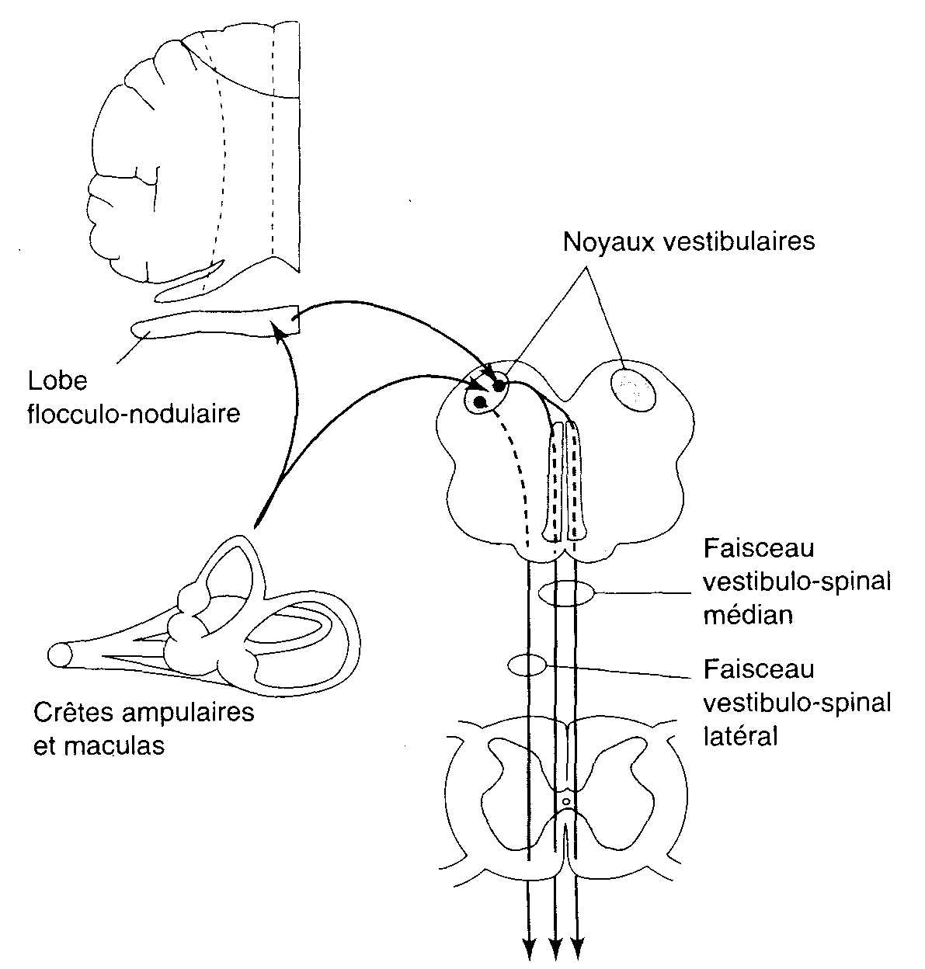
- Le « cérébrocervelet » : s’étend sur la zone latérale des hémisphères.
- Le cérébrocervelet reçoit des afférences qui proviennent des noyaux du pont qui relaient des informations en provenance du cortex cérébral controlatéral,
- En retour, le cervelet cérébral projette des efférences sur les mêmes régions par le noyau dentelé puis par le noyau VL thalamique.
- Une lésion du cervelet cérébral ou du noyau dentelé entraîne une augmentation du délai de déclenchement ou de fin du mouvement, un tremblement en fin de mouvement, des défauts de coordination et de synergies musculaires.
- Le cérébrocervelet participe à la programmation motrice.
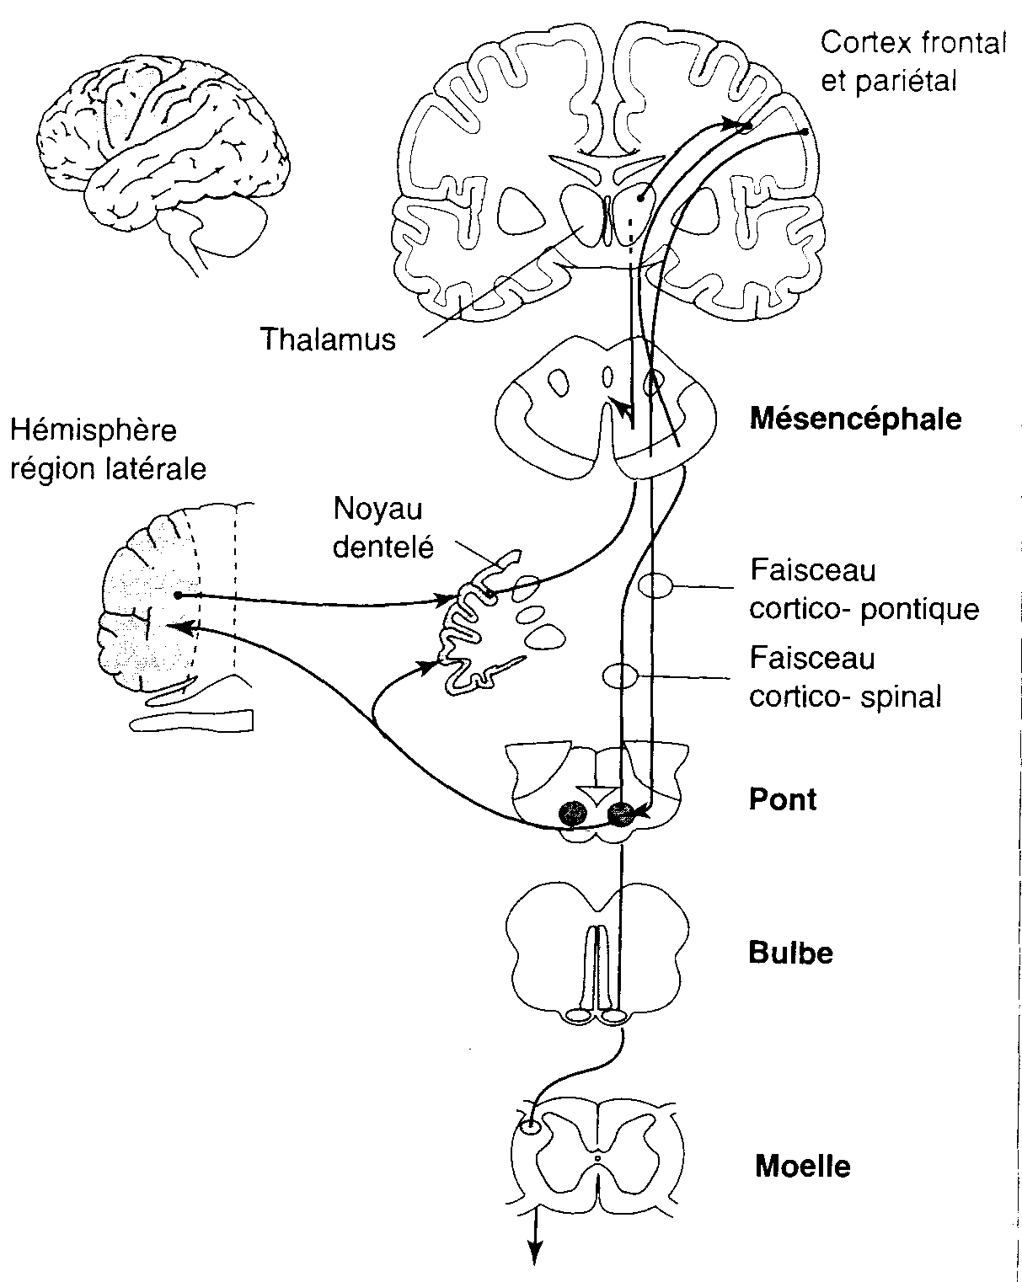
- le « spinocervelet »: s’étend sur le vermis médian et la zone hémisphérique intermédiaire.
- le spinocervelet reçoit les afférences spinales, par l‘intermédiaire
des faisceaux spino-cérébelleux dorsal (de Flechsig) et ventral(de Goewers) : qui se projettent sur le cortex cérébelleux avec une double somatotopie. Ces faisceaux véhiculent les informations proprioceptives et tactiles des membres, le tronc, le cou et d'autres parties du corps.
- Le faisceau cunéo-cérébelleux : naît de la moelle cervicale, véhicule aussi des informations du membre supérieur et du cou et rôle équivalent aux faisceaux décrits.
- Le spinocervelet projette des efférences :
    - A partir du vermis sur le noyau fastigial qui projette bilatéralement sur la formation réticulée pontique et les noyaux vestibulaires latéraux
    - La zone hémisphérique intermédiaire projette sur le noyau interposé et de là sur le noyau rouge controlatéral (motricité axiale et proximale) et sur le cortex moteur controlatéral via le noyau VL thalamique (motricité distale)
- Une lésion du vermis ou du noyau fastigial affecte particulièrement la musculature axiale et proximale ; titubations, tremblements du tronc, et pendant la locomotion, une phase d’appui allongée et une phase de, rappel écourtée.
- Une lésion de la zone hémisphérique intermédiaire ou du noyau interposé entraîne une ataxie, une dysmétrie et un tremblement dans les membres ipsilatéraux.
- Le spinocervelet contrôle l’activité posturale et l’exécution des mouvements soit volontaire ou automatique
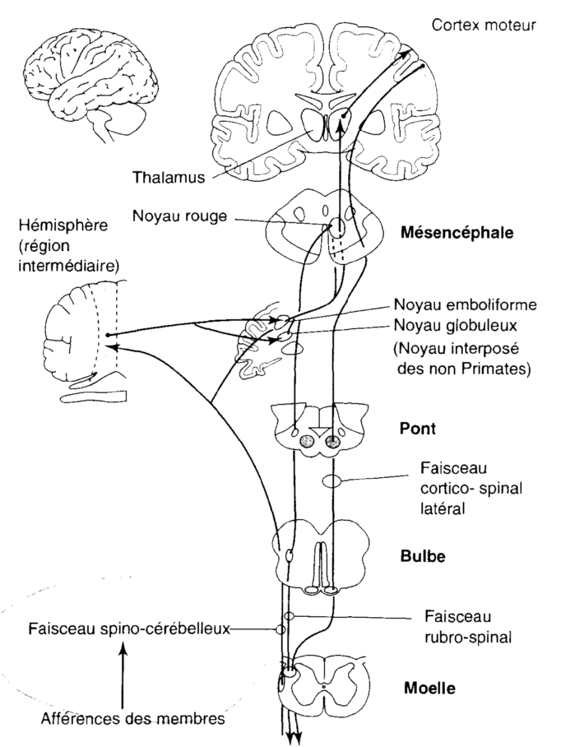
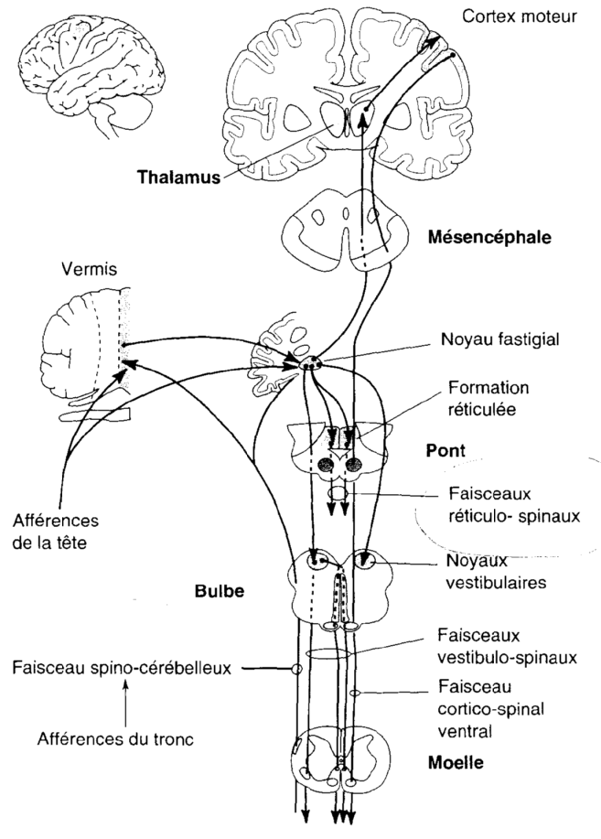

EEG et électrogènese corticale
- Définition de l’électroencéphalographie : L’électrœncéphalographie est l’enregistrement de l’activité électrique du cerveau.
- Les rythmes EEG : Chez un sujet au repos les yeux sont fermés le cortex cérébral présent une activité spontanée. Cette activité spontanée, se présente à l’EEG par des variations périodique de l’activité corticale ; formant des rythmes. On distingue :

rythme | Fréquence(Hertz) | Localisation | Etat physiologique
alpha (α) | 8 à 13 Hz  amplitude >50 uV | occipital | Veille  disparait lors des efforts intellectuels, ouverture des yeux.
bêta (β) | plus de 14 Hertz  faible amplitude | fronto-pariétales | Veille active  Yeux ouverts
thêta (θ) | 4 â 7 Hertz | temporale | Sommeil paradoxal
delta (δ) | inférieure â 4 Hertz. |  | sommeil lent

- origine des activités EEG
Les activités EEG est le résultat de fluctuations spontanées des potentiels membranaires ; qui sont synchronisées par des structures sous-corticales, pour former des activités rythmiques.
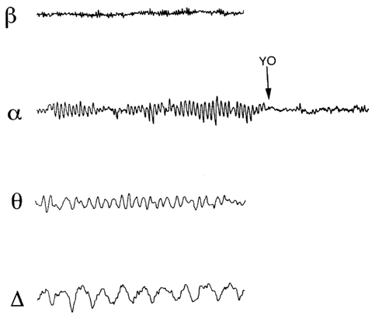
L'activité EEG correspond essentiellement à l'activité postsynaptique des neurones pyramidaux. Ces cellules présentent des dendrites orientées parallèlement les unes aux autres et leurs dendrites et qui sont perpendiculaires à la surface du cortex, les corps cellulaires sont situés dans la profondeur.

Les potentiels postsynaptiques synaptiques des dendrites forment des dipôles orientés parallèlement.
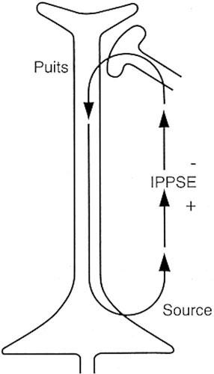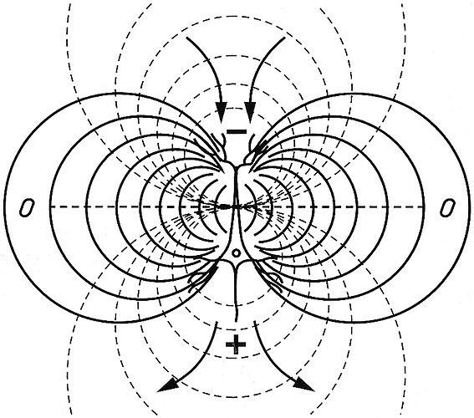
Quand une électrode extracellulaire est située à proximité du courant d'entrée (puits) un potentiel négatif est enregistré, alors qu'à proximité du courant de sortie (source), on enregistre un potentiel positif.
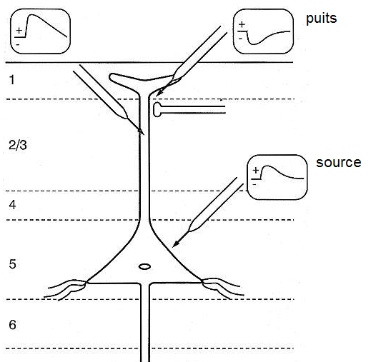
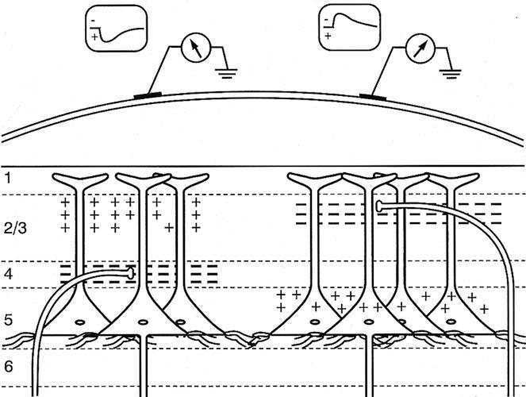
Ces potentiels postsynaptiques générés s'additionnent pour formées des courants locaux.

Deux systèmes modulent ces activités postsynaptiques corticales :
- Le noyau réticulaire thalamique : est à l’ origine des ondes rythmiques corticales (pacemaker) responsable de la synchronisation thalamocorticale . Ce noyau est constitué de cellules autorythmiques qui se projette sur la presque totalité des autres noyaux thalamiques, qui eux-mêmes se projettent sur tout le cortex cérébrale.
- En absence d’excitation le noyau réticulaire thalamique transmis aux cellules pyramidales des bouffées rythmiques synchronisées.
- En présence d’une excitation, le noyau réticulaire thalamique transmis aux cellules pyramidales une activité désynchronisé.
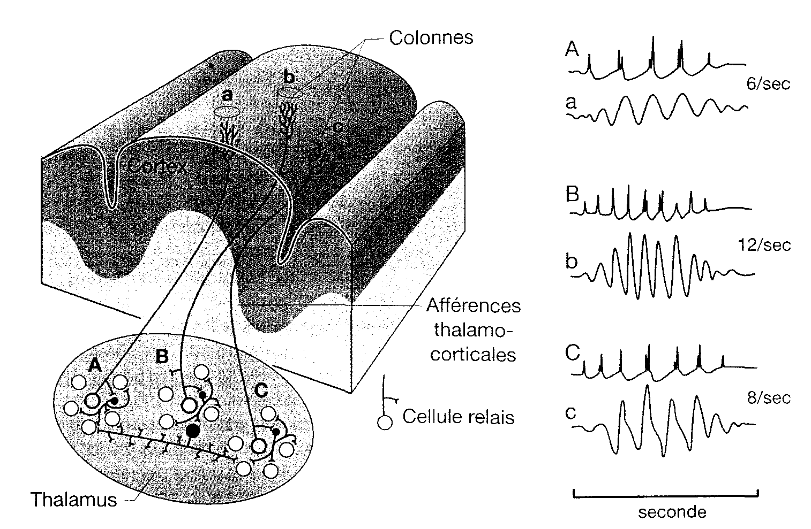
- la formation réticulaire mésencéphalique : est responsable de la désynchronisation du tracé EEG :
- Par le système activateur ascendant : d’où partent des voies excitatrices ascendantes qui se projettent de façon diffuse sur l’ensemble du cortex cérébral.
- Par le système activateur descendant : d’où partent des voies excitatrices descendantes qui se projettent sur les motoneurones de la moelle et sont responsables d’éveil comportemental.
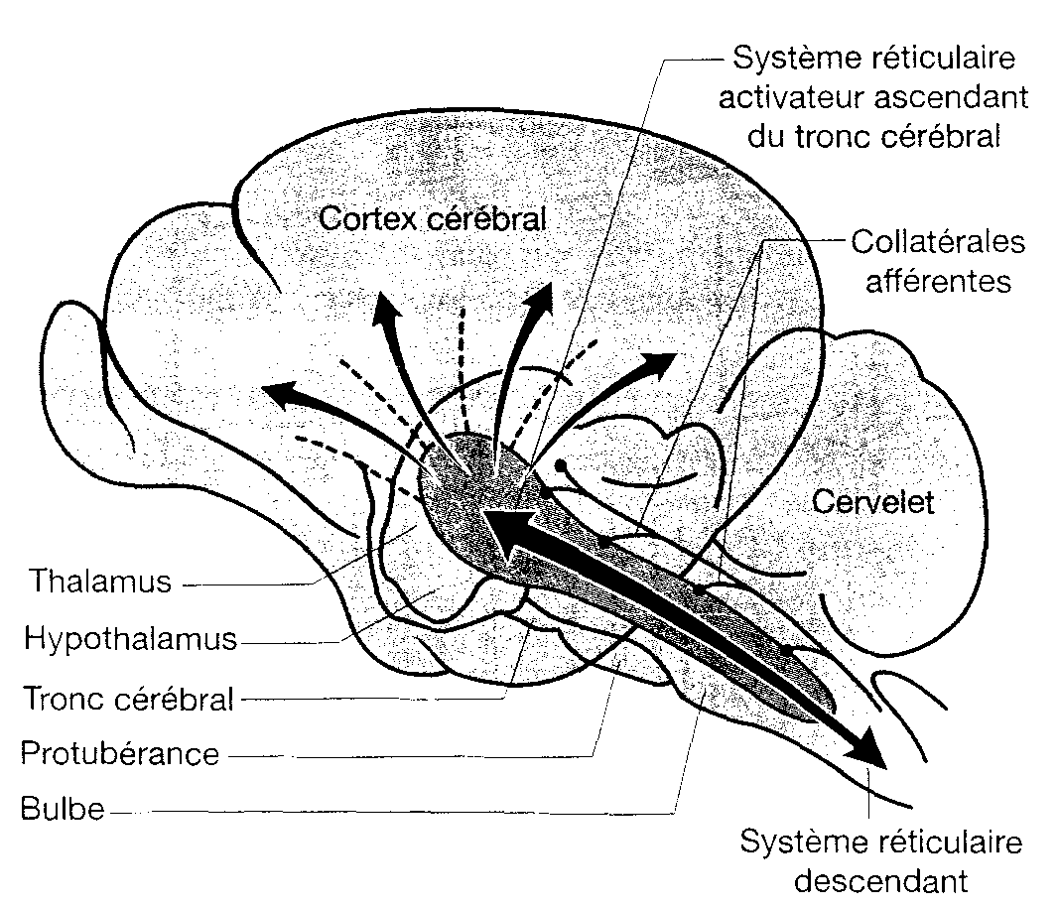

Sommeil et vigilance
Il y a 02 états la veille et le sommeil ; ces deux états s’alternent grâce a deux facteurs :
- Externes, c’est l’alternance lumière et obscurité, rythmes acquis (les habitudes, école, travail par exemple).
- Internes: L’horloge interne représenté essentiellement par l’hypothalamus.
Il ya plusieurs niveaux de vigilance , par ordre de vigilance croissante ,on distingue : le sommeil profond, le sommeil léger, la somnolence, la veille diffuse et la veille attentive, au-delà il y a l’hyperexcitation.
A chacun de ces niveaux de vigilance est associé un état de fonctionnement du système nerveux parfaitement corrélé à l’activité électroencéphalographique (voire tableau 2-II)
Mécanismes nerveux de sommeil et l’eveil :
- Mécanismes de l’éveil
- L’éveil cortical :
La formation réticulée mésencéphalique : est le point de départ de fibres cholinergiques atteignant l’ensemble du cortex cérébral ; responsable de la désynchronisation corticale. Cette structure est activée par les axones noradrénergiques provenant : du locus coeruleus et du raphé dorsalis .
- L’éveil comportemental : est assuré par le système nigro-strié (dopamine) et l’hypothalamus postérieur (histamine).

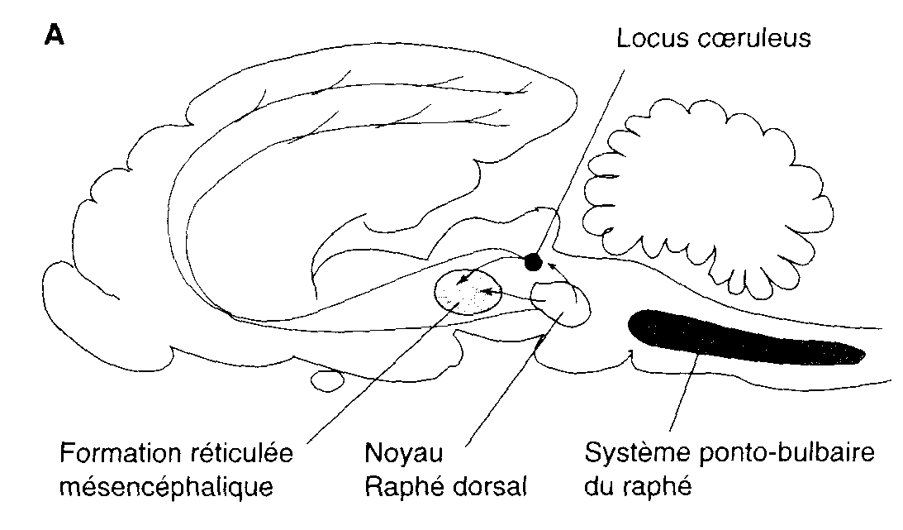
- Mécanismes de l’endormissement et le sommeil à ondes lentes :
- L’endormissement intervient quand les systèmes d’éveil sont mis au repos. Cette mise au repos est assuré par ; la diminution progressive de l’activité du raphé dorsalis, qui entraîne la mise au repos du locus coeruleus et la formation réticulée mésencéphalique , les deux systèmes d’éveil corticaux.
- Mécanismes du sommeil paradoxal : il survient lorsque le noyau raphé dorsalis est complètement inactif.
Le sommeil paradoxal est caractérisé par une atonie posturale, des mouvements rapides des yeux.

TD de neurophysiologie 2ème année médecine
Plusieurs techniques neurophysiologiques permettent d’explorer le système nerveux, 03 techniques sont utilisées dans la pratique courante :
- L’électroneuromyographie (EMG) : explore le système nerveux périphérique.
- Les potentiels évoqués (PE): explorent une partie du système nerveux périphérique et une partie du système nerveux central.
- L’électroencéphalographie (EEG) : explore une partie du système nerveux central.
- L’électromyographie : ou electro-neuro-myo-graphie (L’ENMG) : est l’étude électrophysiologique des nerfs périphériques et des muscles
C’est un examen basé sur les deux propriétés fondamentales des nerfs et des muscles qui sont : l’excitabilité et La conduction.
- L’étude de la conduction nerveuse motrice et sensitive s’effectue grâce à des stimulations électriques.
- L’électromyogramme consiste à enregistrer l'activité électrique d'un muscle au moyen d'une électrode-aiguille.
Les indications de l’électromyographie sont :
- Les neuropathies périphériques
- Les lésions nerveuses
- Les myopathies
- Et les atteintes de la jonction neuromusculaire
- L’électrœncéphalographie : est l’enregistrement de l’activité électrique du cerveau sur le scalp. L’activité EEG est recueillie par l’intermédiaire de 21 électrodes placées sur le scalp, les signaux EEG sont des différences de potentiel recueillies soit entre 2 électrodes.
L’indication principale de l’EEG est l’epileptologie .

- Les potentiels évoqués : sont les réponses du système nerveux, périphérique et central ; à des stimulations ; électriques (Potentiels Evoqués Somesthésiques), magnétiques (Potentiels Evoqués Magnétiques), sonores (potentiels évoqués auditifs), et flashs lumineux (Potentiels Evoqués Visuels).
- Les indications des PES :
- Lésions plexiques et radiculaires
- Lésions médullaires
- Lésions suprabulbaires du tronc cérébral
- Lésions thalamiques et thalamocapsulaires
- Lésions corticales
- Les indications des PEM :
- Les atteintes de la voie pyramidale
- Les atteintes du cortex moteur
- Les indications des PEV : Toutes les atteintes des voies visuelles et du cortex visuel.
- Les indications des PEA : Atteintes des voies auditifs et du cortex auditif.

